БЕСЕДА НА ТЕМУ «Особенности современных детей-дошкольников»

СТУДИЯ «СВЕТЛЯЧОК»
ПЕДАГОГ
КРУПНОВА ТАТЬЯНА АНДРЕЕВНА

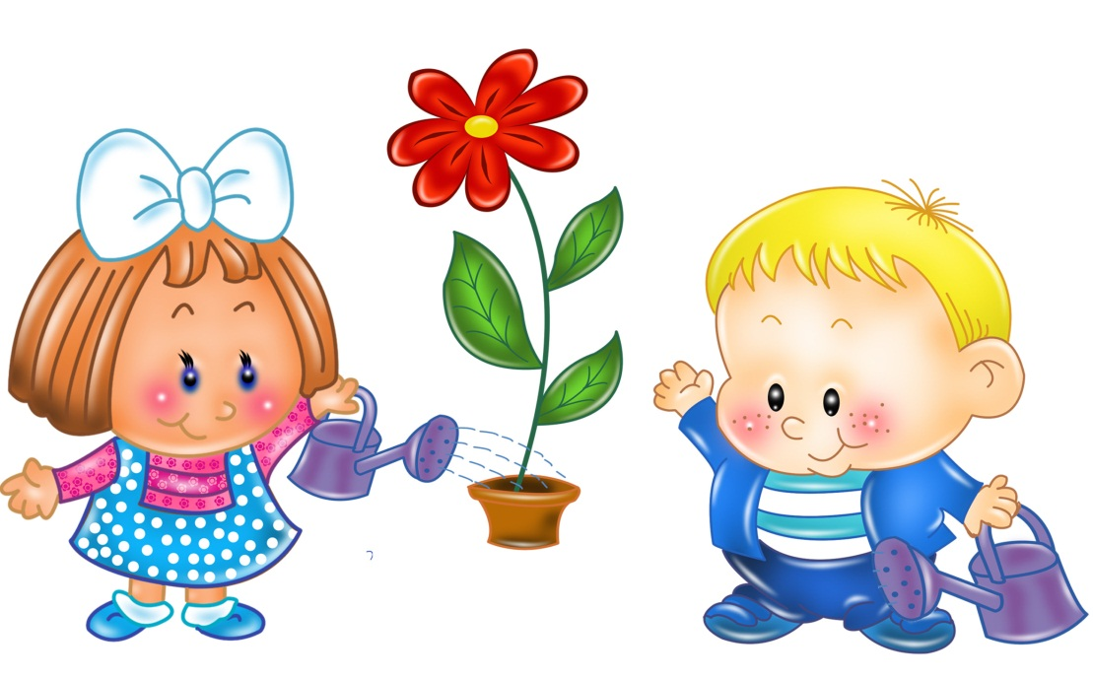

2017г.
Воспитание дошкольника возлагает на плечи взрослого большую ответственность. Именно в этом возрасте дети словно губки способны впитывать всю предлагаемую информацию, закладываются основные черты характера, происходит развитие как личности. Возрастные особенности детей дошкольного возраста часто заставляют взрослых неправильно толковать действия малышей, требовать от них больше, чем это возможно. Из этого вытекают ошибки воспитания. Кроме того, эти ошибки могут даже травмировать неокрепшую психику ребенка. Сделать его тем, кем он не является. Избежать этого можно, если постараться понять ребенка на этой ступени взросления. Требуй не больше, чем можешь сам В первую очередь возрастные психологические особенности детей дошкольного возраста базируются на копировании поведения взрослого. Из этого вытекает несколько проблем: Ребенок стремится к взрослым действиям, которые пока выполнить не способен. Например, дочь смотрит, как мама нарезает овощи. Мама - это самый главный человек в жизни девочки, поэтому само собой разумеется, что малышка хочет все за ней повторять. Она хочет взять нож, но встречает мамин испуг и требование никогда не сметь прикасаться к ножу. Реакция мамы понятна с точки зрения взрослого человека. Но для ребенка это не так. Мама делает что-то плохое? Тогда ее авторитет подорван. Нельзя трогать ножи, т.к. это взрослое занятие? Тогда ребенку еще больше хочется это повторить, но он уже знает, что мама это действие не одобрит, значит, нужно делать это тайно. Решение проблемы очень простое – взять ребенка к себе и нарезать овощи, управляя его рукой. Объяснить, что нож очень острый и пока малыш должен трогать его только вместе с мамой. Интерес утолен, контакт с мамой вышел на новый уровень, к тому же мама стала еще более волшебным существом, ведь она справляется даже с острыми ножами. Не выдвигайте ребенку компромиссов. «Съешь кашу и я дам тебе конфетку», «убери в комнате или не пойдешь играть». Возрастные особенности детей дошкольного возраста не позволяют им понять разницу между взрослым и ребенком. Вы выдвигаете компромисс, и вскоре ребенок скажет: "Я не буду кушать, если не приготовишь блинчики!". Получается, что родители сами учат своих малышей выдвигать требования. Вместо этого можно весело начать уборку игрушек наперегонки. Или посвятить малыша в детали: «Если не уберем игрушки быстро, опоздаем в цирк» и т. п. Не требуйте того, чего сами не можете. Есть замечательная притча о мудреце, к которому пришла женщина и попросила вразумить ее сына, убедить его не есть сахар ложкой, ведь он вреден. Мудрец попросил женщину прийти через неделю, затем еще через неделю. И на очередной встреча сказал мальчишке «Не ешь сахар, он вреден твоему организму». Почему же мудрец не мог произнести эту простую фразу при первой встрече? Все дело в том, что он сам очень любил сахар и перед тем, как дать такое наставление, должен был избавиться от вредной привычки самостоятельно. То есть, убеждая ребенка не есть сосиски, не держите их у себя в холодильнике. Это 3 возрастные особенности детей дошкольного возраста, которые становятся камнем преткновения в отношениях с взрослыми.
Раннее развитие. В последнее время появилось немало методик раннего развития. Многими родителями это воспринимается просто как новомодное веяние, они не считают это чем-то важным. Но именно этот возрастной период позволяет запомнить максимум предложенной информации. Возрастные особенности детей дошкольного возраста позволяют стимулировать различные области мозга, путем развития мелкой моторики, массажа рук и т. п. Доказано, что дети с хорошо развитой мелкой моторикой начинают говорить намного раньше сверстников. Достигается эффект за счет воздействия на активные точки, расположенные на кисти. То же касается способности к изучению языков. Беспричинные истерики Очень часто можно услышать от родителей дошкольников, что ребенок впадает в беспричинные истерики. На самом деле такое просто невозможно. Чтобы избавиться от нервных припадков, следует найти причину, которая есть всегда: Отсутствие режима. Возрастные особенности детей младшего дошкольного возраста делают их очень чувствительными к времени. Когда у ребенка совершенно отсутствует режим дня, он укладывается спать в разное время, не имеет постоянных занятий, его нервная система напрягается из-за постоянных перемен. Усталость. Единичные случаи истерик случаются часто из-за усталости. После длинной дороги, если пришлось рано вставать и т.п. Нехватка внимания. Подростки выражают это неадекватным, на взгляд взрослых, поведением. Дети помладше пытаются привлечь внимание истериками, постоянными слезами. Избавиться от истерии достаточно просто, нужно просто определить причину и устранить ее. Но запаситесь терпением. При нарушенном режиме придется терпеть нервозность малыша еще около недели. Увеличение внимания тоже не может быть единичной акцией. Социализация дошкольника В период от 3 до 7 лет происходит активное изучение ребенком социума. Он начинает стремиться к компаниям на площадках, интересуется сверстниками и ребятами постарше. Именно в этом возрасте рекомендуют начинать посещать детский садик. Выбирая компанию ребенку, учитывайте возрастные и индивидуальные особенности детей дошкольного возраста. Одни дети стремятся к одногодкам, а другие предпочитают общество детей постарше. Родители должны постараться дать ребенку именно то общество, которое ему необходимо. Тогда малыш будет развиваться в разы быстрее. Развитие речи Возрастные особенности детей дошкольного возраста распространяются и на речь. В 3 года ребенок начинает строить предложения и стараться излагать свои желания. Но он еще не имеет достаточного запаса слов для выражения своих эмоций и чувств. Кроме того, развивается контекстная речь, т.е. способность рассказать последовательность действий, описать свое отношение к происходящему. В 7 лет запас слов ребенка составляет около 3000-5000 слов. В этом возрасте развитие речи зависит от уделяемого ребенку внимания. Нужно играть в речевые игры, описывать свои действия и ребенка, обсуждать эмоции. Развитие воображения Младенец спокойно спит в темноте, не реагирует на пробегающего мимо паука и, в общем, не имеет страхов, кроме одного – потерять маму. К трем годам начинает развиваться воображение, и вместе с ним появляются страхи. Страх темноты, теперь каждая тень обретает зловещие очертания, могут пугать насекомые, появляются новые интересные игры. Возрастные особенности детей старшего дошкольного возраста не позволяют им разграничивать воображаемое и реальное. Дети нуждаются в поддержке, в сочувствии и понимании. Помогите им перебороть страхи, возьмите за руку и вместе подойдите к пугающей тени, покажите, что она совершенно не страшная. Придумайте страхам другой образ – превратите злую сову в прекрасную жар-птицу. Помните, что воображение ребенка очень податливо.
Возрастные особенности детей старшего дошкольного возраста.
В старшем дошкольном возрасте у ребенка развиваются: - память; - внимание; - мышление; - воля; - способность уживаться в коллективе. Развитие каждого из этих аспектов зависит в большей мере от родителей. Память дошкольника Упражнений для развития памяти очень много. Самое простое из них – запомнить продукты в холодильнике, закрыть его и пересказать содержимое. Таким образом активно развивается зрительная память. До школы рекомендуется разучивать стихи с детьми. Это развивает вербальную память, то есть способность запоминать текст. В учебе это умение очень пригодится. Внимание дошкольника Особенности возрастного развития детей старшего дошкольного возраста во многом зависят от степени внимательности ребенка. От умения внимательно выслушать задание зависит качество его выполнения. Внимание способствует усидчивости, что очень важно в школьной жизни. Развитию внимания способствуют спокойные занятия, предполагающие сидение на месте. Например, можно посидеть с ребенком у окна и считать машины одного цвета. Это разовьет устойчивость внимания, научит концентрироваться на одном конкретном действии. Мышление дошкольника Мышление в этом возрасте является системой «вижу-создаю образ». Ребенок думает о том, что видит, размышляет именно об этом образе. Значительно стимулирует мышление математика. Воля в дошкольном возрасте Развитию воли способствуют достижения. И наоборот, если что-то долго не выходит, ребенок бросает занятие, оно перестает вызывать у него интерес. Помните, что особенности возрастного развития детей дошкольного возраста очень индивидуальны. Невозможно установить определенные рамки. Один ребенок может корпеть над написанием буквы 30 минут, другой едва выдерживает неудачи в 5 минут. Будьте внимательны к ребенку, уловите эту перемену и вовремя придите на помощь. Воля – очень важное качество, она часто определяет успешность человека. Способность уживаться в коллективе Дошкольник обязательно должен посещать детский сад, развивающие занятия или какие-то кружки. Социализация ребенка возможна и на детской площадке, но для умения уживаться с обществом необходим один постоянный коллектив. При поступлении в школу ведется учет возрастных особенностей детей дошкольного возраста. С ребенком проводят беседу, чтобы определить, насколько он подготовлен, и готов ли влиться в школьный коллектив. Кризисные точки В дошкольном возрасте ребенка ждет целых два "перевалочных пункта". Первый - в 3 года, когда у ребенка начинает проявляться воля, желание быть самостоятельным. Этот период также именуют периодом "Я сам". Второе испытание ждет ребенка в 6-7 лет. Когда учеба перестает быть фантазией, ребенок сталкивается с первыми трудностями. Кроме того, он начинает проявлять сознательность, сопоставляет свои действия с действиями взрослых. Если раньше достаточно было надеть шапку, то теперь придется объяснить, зачем она, и почему папа ее не надевает. Будьте терпеливы и помните: отстаивание своей точки зрения - очень важный этап взросления. Как способствовать развитию ребенка В первую очередь каждый родитель должен усвоить главное правило – уделять максимум внимания своему чаду. Профессиональные учителя – это прекрасно, но никто не способен вселить ребенку веру в себя так, как родители. А поверив в себя, даже маленький человек способен сворачивать горы. Учитывайте возрастные особенности воспитания детей дошкольного возраста: Не кричите на ребенка при неудачах, не злитесь на него. Поймите, что это только кажется простым делом. А для ребенка чтение, письмо, счет – это нечто неизведанное. И если вам что-то давалось легко, ваш ребенок не обязан так же просто с этим справляться. Позвольте ему быть самим собой. Помните, что самооценка дошкольника слегка завышена. Каждый ребенок считает себя неповторимым и самым-самым. Это нормально. Не перекладывайте на чужие плечи то, что способны сделать сами. Будьте чуткими и внимательными. Не откладывайте развитие ребенка, но и не усердствуйте. Если ребенку не нравится счет, отложите его на месяц. Затем попытайтесь ввести его в занятия снова. Слишком сильным давлением легко навсегда уничтожить желание ребенка к этому предмету. Превращайте развитие в увлекательную игру. Дети дошкольного возраста воспринимают в таком виде абсолютно любую информацию и отлично ее запоминают. Рисуйте буквы, прибавляйте конфеты, проявляйте фантазию и креативность во всем. Погрузите ребенка в максимально комфортные условия, он будет копировать в свою жизнь практически все из семьи. Нужно ли раннее развитие? Как и когда начинать учебу, дело только родителей. Но развитие не означает постоянное сидение за партой и чтение умных книжек. Ребенок дошкольного возраста очень способен к творчеству, через него он легко познает мир, а именно от этого познания зависит развитие речи, социализация, внимание, воля. В свою очередь, от этого зависит способность ребенка к учебе. Так что, несомненно, занимаясь ранним развитием ребенка, вы способствуете его успеху в будущем. Даете ему возможность как можно более легкого старта в школе.

